Aşağıdaki yazım hatalarını düzeltiniz.

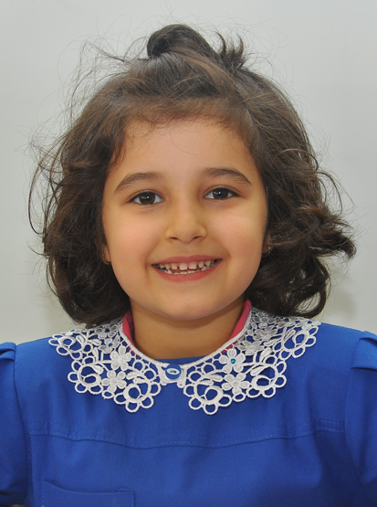
Yanlış Doğru  gine yine  gidecez ……………….………  deyil ……………….………  yalnız ……………….………  herkez ……………….………  yapıcam ……………….………  gide bilirim ……………….………  irenç ……………….………  nerde ……………….………  ve ya ……………….………  fotoraf ……………….………  herşey ……………….………  sünet ……………….………  söledim ……………….………  sovan ……………….……… | Yanlış Doğru  birgün ……………………..  arasıra ………………………  terketmek ……………….………  farketmek ……………….………  yalnış ……………….………  kiprik ……………….………  kirbit ……………….………  süpriz ……………….………  poça ……………….………  eşortman ……………….………  bu gün ……………….………  öretmen ……………….………  örenci ……………….………  yamur ……………….……  sorucam ……………….………

